 | Министерство науки и высшего образования Российской Федерации  Федеральное государственное автономное образовательное учреждение  высшего образования  «Московский государственный технический университет  имени Н.Э. Баумана  (национальный исследовательский университет)»  (МГТУ им. Н.Э. Баумана)

ФАКУЛЬТЕТ | ИНФОРМАТИКА И СИСТЕМЫ УПРАВЛЕНИЯ
КАФЕДРА | СИСТЕМЫ ОБРАБОТКИ ИНФОРМАЦИИ И УПРАВЛЕНИЯ

ИТОГОВЫЙ НАУЧНО-ТЕХНИЧЕСКИЙ ОТЧЕТ
«Кроссплатформенный программный веб-агент для автоматизированного запуска локальных вычислений»

ДИСЦИПЛИНА: «Программирование на основе классов и шаблонов»

Выполнили: |  | студенты группы ИУ5-21Б
Проверил: |  | ________________________________  (Подпись) (Ф.И.О.)
Дата сдачи (защиты):
Результаты сдачи (защиты):
- Балльная оценка:
- Оценка:

2026 г.

Команда разработчиков:
- Team-Lead: Ерицян Семён (планирование, верификация, координация, интеграция)
- Проектировщик: Белинский Владислав (ООП-моделирование, спецификация Web API, архитектура)
- Разработчик: Калдас Томас (сетевая подсистема, HTTPS-транспорт, шифрование)
- Разработчик: Ломаско Роман (движок запуска задач, кроссплатформенная абстракция)
- Тестировщик: Пронин Александр (отладка, ручное и регрессионное тестирование, лог-анализ)
- Технический писатель: Смирнов Андрей (документирование, разработка ТЗ, руководства)

1. Введение, цель и задачи проекта
1.1. Введение
В современных информационных системах, особенно в сфере здравоохранения и телемедицины, распределенная обработка конфиденциальных данных (таких как файлы электрокардиограмм, суточных мониторов ЭКГ по Холтеру) накладывает жесткие требования на архитектуру программного обеспечения. Использование централизованных серверов для непосредственного проведения тяжелых вычислений часто неэффективно и небезопасно.
Решением является перенос вычислительной нагрузки на конечные станции (компьютеры врачей, локальные серверы клиник) с помощью автономных фоновых служб (агентов). Проект «CardioAgent» представляет собой кроссплатформенный (Windows, Linux, macOS) веб-агент, написанный на стандарте C++17, предназначенный для автоматического выполнения внешних аналитических утилит, отслеживания результатов их работы и безопасной отправки полученных данных обратно в облачную панель управления.
1.2. Цель проекта
Проектирование, объектно-ориентированная разработка, отладка, тестирование и развертывание легковесного, отказоустойчивого, кроссплатформенного фонового веб-агента для автоматического приема, выполнения локальных вычислительных задач и передачи результирующих файлов-артефактов на сервер по защищенному протоколу HTTPS.

1.3. Задачи проекта
Для достижения поставленной цели в рамках сквозного проектирования были сформулированы и решены следующие задачи:
- Формирование ТЗ и техническое проектирование: систематизация требований заказчика, описание Web API взаимодействия агента с сервером, разработка диаграммы прецедентов использования и спецификации компонентов.
- Создание кроссплатформенного каркаса: реализация модулей конфигурации (INI-парсер) и управления жизненным циклом приложения на стандарте C++17 без использования тяжеловесных внешних фреймворков.
- Реализация безопасной сетевой подсистемы: интеграция библиотеки cpp-httplib с криптографическим бэкендом OpenSSL для поддержки TLS 1.2/1.3, реализация Long Polling циклов, механизма автоматической регистрации оборудования и безопасного обмена токенами.
- Разработка кроссплатформенного движка исполнения процессов: создание абстракций для запуска нативных дочерних процессов в Windows (WinAPI CreateProcessA) и POSIX-системах (Linux/macOS через fork/exec), реализация механизмов изоляции, перехвата кодов возврата и контроля зависаний по тайм-ауту.
- Реализация надежного журналирования: создание потокобезопасного синглтона-логгера для трассировки событий в реальном времени.
- Финальная интеграция и развертывание: слияние веток в репозитории, исправление системных различий компиляции, упаковка агента в качестве фоновой службы Windows (Windows Service) и составление эксплуатационной документации.
Для наглядного представления системных границ процесса разработки, входящих и управляющих информационных потоков, а также используемых механизмов на этапе инициализации была спроектирована функциональная контекстная диаграмма функционирования и разработки веб-агента в нотации IDEF0 (рисунок 1).
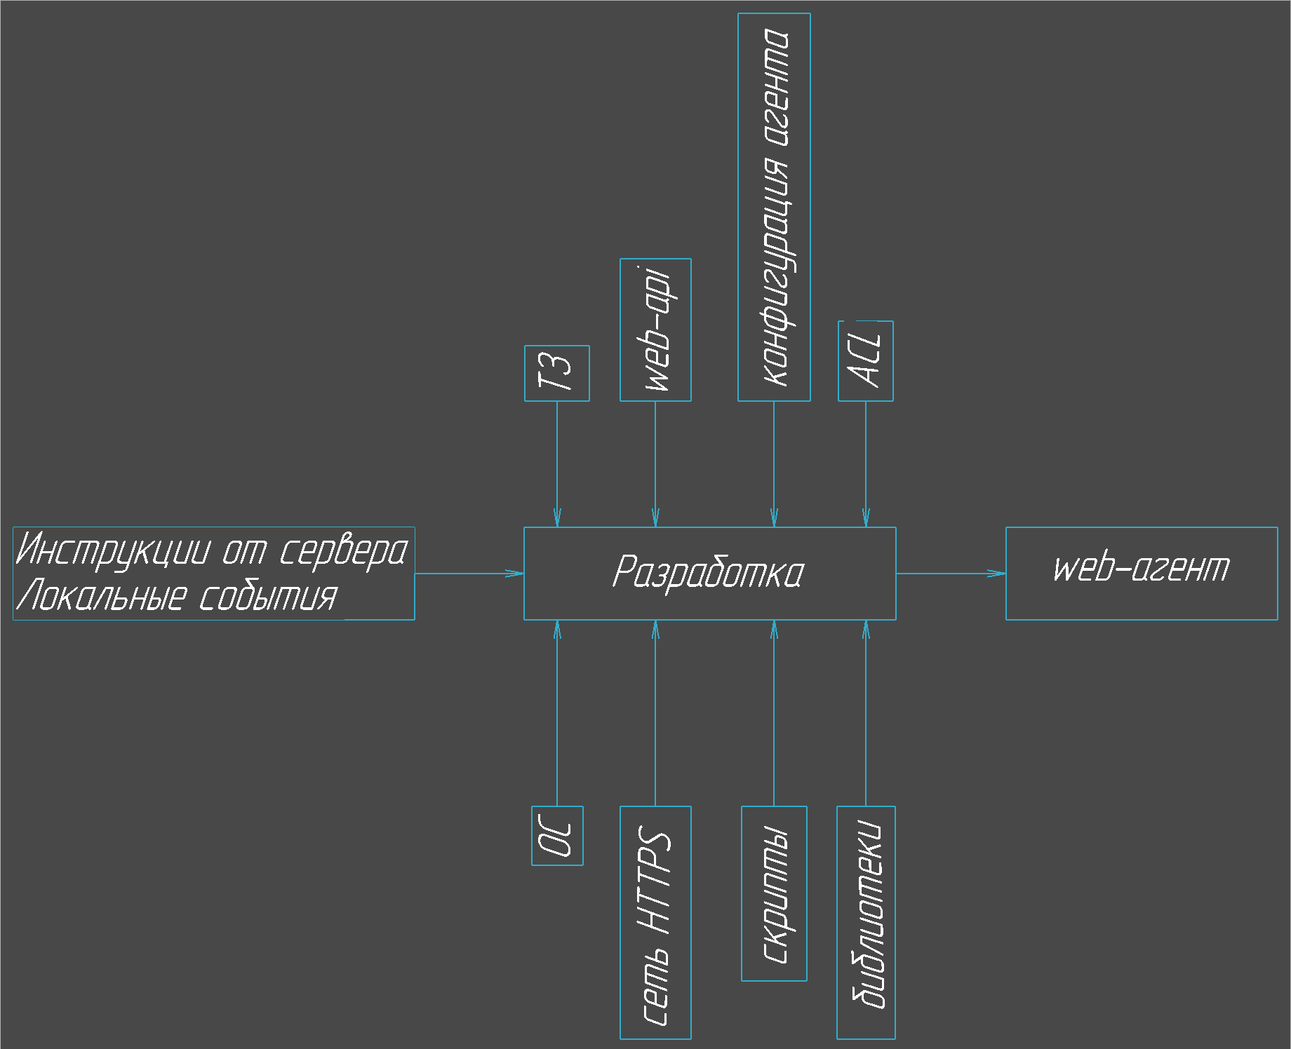
Рисунок 1. Функциональная контекстная диаграмма процесса функционирования и разработки CardioAgent в нотации IDEF0

2. Архитектура и объектно-ориентированная модель системы
В соответствии с рекомендациями проектировщика (рисунок 2), архитектура системы CardioAgent построена на принципах слабой связанности (Loose Coupling), высокой внутренней согласованности (High Cohesion) и разделения ответственности (Separation of Concerns).
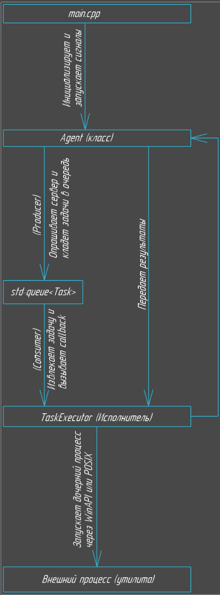
Рисунок 2. Структурно-архитектурная схема классов и потоков выполнения фонового агента CardioAgent
2.1. Описание основных классов и структур данных
Структура Task (Файл Task.h)
Служит для инкапсуляции параметров вычислительного задания, полученного от сервера:
- std::string sessionId — уникальный GUID-идентификатор сессии вычислений. Исключает пересечение результатов параллельных запусков.
- std::string taskCode — тип команды (CONF - обновление конфигурации, TASK/FILE - обработка данных, TIMEOUT - отладка задержки).
- std::string options — строка аргументов командной строки, передаваемая внешней утилите.
Структура ExecutionResult (Файл Task.h)
Контейнер для передачи результатов работы вычислительного движка обратно в сетевой модуль:
- bool success — флаг успешного завершения процесса (Exit Code 0).
- std::vector<std::string> files — список абсолютных или относительных путей к файлам-артефактам, сгенерированным утилитой в папке temp/.
- std::string message — текстовое сообщение, содержащее вывод из консоли или описание системной ошибки.

Класс Config (Файлы Config.h, Config.cpp)
Менеджер конфигурационных файлов формата INI:
- Обеспечивает безопасное чтение параметров (server_url, poll_interval, max_poll_interval, descr).
- Осуществляет автоматическую генерацию уникального UID (формата agent_[timestamp]) при первом «холодном» старте программы.
- Поддерживает тримминг пробельных символов и обработку исключений при конвертации числовых параметров.
Класс Logger (Файлы Logger.h, Logger.cpp)
Потокобезопасная системная служба ведения журнала событий:
- Спроектирован на основе классического паттерна Meyers Singleton, гарантирующего потокобезопасную ленивую инициализацию на уровне стандарта C++11.
- Синхронизирует операции записи в консоль (std::cerr) и в файл logs/agent.log посредством блокировок std::lock_guard<std::mutex>.
- Поддерживает 4 уровня критичности (DEBUG, INFO, WARNING, ERROR).

Класс Agent (Файлы Agent.h, Agent.cpp)
Центральное сетевое ядро приложения:
- Использует асинхронную модель Producer-Consumer (Производитель-Потребитель) на базе двух потоков: m_pollThread и m_taskThread.
- Поток опроса (pollThread) выполняет Long Polling запросы к серверу и наполняет внутреннюю очередь задач m_taskQueue.
- Поток исполнения (taskThread) ожидает сигналов от условной переменной m_queueCV, извлекает задачи и запускает их выполнение.
- Содержит логику безопасной первоначальной регистрации и автоматического повторного использования токенов access_code.
Класс TaskExecutor (Файлы TaskExecutor.h, TaskExecutor.cpp)
Изолированный платформозависимый движок исполнения команд:
- Не зависит от сетевых протоколов и отвечает строго за системное взаимодействие с ОС.
- Выполняет запуск утилит, осуществляет контроль лимита времени выполнения и сканирует директорию temp/ на наличие файлов-результатов.

2.2. Примененные паттерны проектирования
- Producer-Consumer (Потоковая очередь): обеспечивает разделение сетевого ввода-вывода и тяжелых дисковых вычислительных операций. Опрос сервера не блокируется, даже если запущенная задача выполняется в течение длительного времени.
- Singleton (Одиночка): Класс Logger имеет единственную точку доступа Logger::instance(), что позволяет безопасно писать логи из любого потока и любого модуля системы без передачи указателей.
- Callback (Обратный вызов): Сетевой модуль Agent не знает о существовании класса TaskExecutor. Запуск задач происходит через передачу лямбда-функции в качестве аргумента при вызове Agent::start().

3. Спецификация Web API сетевого взаимодействия
В ходе выполнения проекта совместно с заказчиком была разработана и строго соблюдена спецификация RESTful Web API по протоколу HTTPS.
3.1. Регистрация агента (POST /app/webagent1/api/wa_reg/)
Запрос отправляется один раз при самом первом запуске приложения, если поле access_code в INI-файле пусто.
- Тело запроса (JSON):
{
"UID": "agent_1779099419",
"descr": "Cardio Station Room 4"
}
- Ответ сервера при успешной регистрации (JSON):
{
"code_responce": "0",
"access_code": "edc0e3-8e2e-838a-fae8-4a9dc8e6",
"msg": "Registration successful"
}

- Ответ сервера, если агент уже зарегистрирован ранее (код ошибки -3):
{
"code_responce": "-3",
"msg": "Agent already registered"
}
3.2. Получение списка задач (POST /app/webagent1/api/wa_task/)
Запрос периодического опроса (polling) сервера.
- Тело запроса (JSON):
{
"UID": "agent_1779099419",
"descr": "Cardio Station Room 4",
"access_code": "edc0e3-8e2e-838a-fae8-4a9dc8e6"
}
- Ответ сервера, если задач нет (JSON):
{
"code_responce": "0",
"msg": "No active tasks"
}
- Ответ сервера при наличии активной задачи (JSON):
{
"code_responce": "1",
"session_id": "nzCOaZmv-idKd-ocfO-eMDh-bryLyzEiaiku",
"task_code": "TASK",
"options": "--input raw_ecg.dat --filter bandpass"
}

3.3. Отправка результатов (POST/app/webagent1/api/wa_result/)
Передача результатов работы в формате multipart/form-data. Данный формат выбран из-за необходимости эффективной передачи двоичных тяжелых файлов без предварительного кодирования в Base64.
- Параметры формы (Form Fields):
  - result_code (текстовое поле): 0 - успех, <0 - ошибка.
  - result (текстовое поле, JSON):
{
"UID": "agent_1779099419",
"access_code": "edc0e3-8e2e-838a-fae8-4a9dc8e6",
"message": "Процесс успешно завершил работу (Exit Code 0)",
"files": 1,
"session_id": "nzCOaZmv-idKd-ocfO-eMDh-bryLyzEiaiku"
}

- file1 (файловое поле): Содержимое файла результатов (например, temp/nzCOaZmv-idKd-ocfO-eMDh-bryLyzEiaiku.csv).
- Ответ сервера (JSON):
{
"code_responce": "0",
"msg": "Results accepted successfully"
}

4. Подробный разбор выполненных лабораторных работ (Этапы 1–5)
4.1. Инициализация проекта и планирование
- Цель работы: Развертывание инфраструктуры, формирование ТЗ, распределение ролей в команде.
- Задачи по ролям:
  - Team-Lead: провел стартовое совещание, декомпозировал проект на модули, распределил роли. Организовал интервью с заказчиком для согласования Web API.
  - Проектировщик: разработал начальную схему архитектуры каталогов репозитория.
  - Разработчики: настроили компиляторы и локальное окружение. Создали заготовки директорий.
  - Тестировщик: сформировал матрицу покрытия требований тестами.
  - Технический писатель: на основе интервью составил проект Технического Задания (ТЗ) и начальный файл README.md.
- Реализованные технические решения:
  - Развернут Git-репозиторий на GitHub. Настроена ветка develop как базовая для разработки и main для релизов.
  - Настроен комплексный файл .gitignore, исключающий компиляционные артефакты, IDE-директории и персональные файлы настроек agent.ini.
- Результаты: Готовое и согласованное ТЗ, настроенная инфраструктура, чистый каркас репозитория.
4.2. Архитектурное проектирование и базовый каркас
- Цель работы: Разработка ООП-модели системы, создание заголовков классов и реализация модуля конфигурации.
- Задачи по ролям:
  - Team-Lead: проконтролировал соответствие интерфейсов принципам SOLID. Организовал код-ревью первого Pull Request.
  - Проектировщик: спроектировал UML-диаграмму классов, разработал заголовочные файлы Config.h, Logger.h, Task.h, Agent.h.
  - Разработчики: реализовали класс Config (парсинг INI-файла, тримминг пробелов, генерация UID на основе time(nullptr)). Написали точку входа main.cpp с базовой инициализацией.
  - Тестировщик: подготовил граничные тест-кейсы для конфигурационного файла (проверка поведения при пустых значениях, некорректных типах интервалов).
  - Технический писатель: описал ООП-модель в общей документации проекта.

- Реализованные технические решения:
  - Написан отказоустойчивый парсер INI, способный автоматически пересохранять файл при внесении автогенерируемых параметров (UID, access_code).
  - Внедрено создание рабочих папок logs/ и temp/ на этапе старта main().
- Результаты: Готовый компилирующийся каркас приложения, автономно работающий модуль чтения/записи настроек.
4.3. Реализация сетевого протокола HTTPS
- Цель работы: Обеспечение защищенного сетевого взаимодействия с сервером.
- Задачи по ролям:
  - Team-Lead: провел переговоры с заказчиком по уточнению кодов возврата API. Проверил безопасность передачи авторизационных токенов.
  - Проектировщик: составил детальную спецификацию сетевого протокола, включая схемы обработки ошибок сетевого сокета.
  - Разработчики: реализовали методы registerAgent(), checkServerAvailability(), uploadResults() в классе Agent на базе библиотеки cpp-httplib и OpenSSL.
  - Тестировщик: разработал mock-сервер на Python для эмуляции ответов реального сервера и проверки корректности сборки пакетов multipart/form-data.
  - Технический писатель: создал подробный справочник API (API Reference) для разработчиков внешних модулей.
- Реализованные технические решения:
  - Реализована потоковая отправка файлов результатов. Файлы считываются бинарными чанками и упаковываются в httplib::UploadFormDataItems, что предотвращает переполнение ОЗУ при отправке тяжелых холтеровских ЭКГ-файлов объемом до 100 МБ.
  - Добавлен автоматический запуск очистки (удаления) временных файлов в папке temp/ строго после успешной доставки и получения code_responce == "0".
- Результаты: полностью функционирующий сетевой тракт обмена данными.
4.4. Исполнение задач и кроссплатформенность
- Цель работы: Разработка системного исполнителя процессов, логгера и адаптация кода под разные ОС.
- Задачи по ролям:
  - Team-Lead: утвердил приоритеты разработки модулей. Организовал кроссплатформенное тестирование.
  - Проектировщик: разработал абстракции кроссплатформенного запуска команд, исключающие блокирование основного потока опроса.
  - Разработчики: реализовали класс TaskExecutor с разделением логики Windows/POSIX. Написали класс Logger с использованием мьютексов. Внедрили алгоритм Exponential Backoff.
  - Тестировщик: провел нагрузочные тесты на прерывание зависших задач по тайм-ауту (30 секунд). Проверил работу агента на Linux (Ubuntu) и Windows 10.
  - Технический писатель: Разработал Руководство пользователя и Руководство по установке.
- Реализованные технические решения:
  - Экспоненциальная задержка: при ошибке сокета интервал опроса вычисляется как:
$$T_{poll}=min⁡(T_{current}×2,T_{max})$$
При восстановлении связи T_{poll} мгновенно сбрасывается к значению из файла конфигурации.
  - Реализован безопасный запуск процессов через WinAPI CreateProcessA (Windows) и fork()+execl() (POSIX) с изоляцией аргументов и сторожевым таймером.
- Результаты: Полноценный отказоустойчивый кроссплатформенный агент с защитой от зависания задач.

4.5. Интеграция, финализация и сдача проекта
- Цель работы: Слияние всех компонентов в единую стабильную систему, проведение рефакторинга, подготовка к сдаче.
- Задачи по ролям:
  - Team-Lead: руководил слиянием веток в репозитории, провел ревью финального кода. Подготовил презентацию для заказчика.
  - Проектировщик: проверил соответствие итоговой структуры классов ранее спроектированной модели.
  - Разработчики: устранили замечания тестировщика. Написали инсталляционный скрипт службы Windows. Оптимизировали CMakeLists.txt для кроссплатформенной линковки.
  - Тестировщик: провел финальное интеграционное тестирование всей цепочки операций. Подтвердил отсутствие утечек памяти.
  - Технический писатель: сформировал итоговые отчеты и финальный файл README.md.
- Реализованные технические решения:
  - Написан скрипт install_service.bat для установки агента в качестве фоновой системной службы Windows (sc.exe), настроен автоматический перезапуск службы при сбоях.
  - Исправлены ошибки сборки под macOS (добавлена линковка фреймворков Security и CoreFoundation для корректного доверия корневым сертификатам системы).
- Результаты: Готовый к промышленной эксплуатации кроссплатформенный программный продукт, прошедший полный цикл верификации.

5. Системные аспекты и кроссплатформенность
Ключевой сложностью при разработке CardioAgent являлось обеспечение идентичного поведения программы в разных операционных системах без изменения внешнего интерфейса классов.
5.1. Различия в механизме запуска процессов
Основные системные различия в создании, инициализации и механизмах принудительного контроля дочерних процессов между Windows и POSIX-совместимыми ОС сведены в таблице 1.

Таблица 1. Сравнительный анализ механизмов управления процессами в Windows и POSIX
Характеристика | Windows (Реализация в TaskExecutor) | POSIX (Linux / macOS)
Системные вызовы | CreateProcessA, WaitForSingleObject | fork(), execl(), waitpid(), kill()
Инициализация | Заполнение структур STARTUPINFOA, PROCESS_INFORMATION | Дублирование текущего процесса через fork()
Ожидание | Блокировка потока через WaitForSingleObject с дескриптором тайм-аута | Цикл опроса статуса неблокирующим вызовом waitpid с флагом WNOHANG
Принудительное прерывание | TerminateProcess(pi.hProcess, 1) | kill(pid, SIGKILL) с последующим waitpid для очистки зомби-процессов
Продолжение Таблицы 1

5.2. Адаптация стандартной библиотеки
- Создание каталогов (mkdir):
  - В POSIX: mkdir(path, 0755) — требует маску прав доступа.
  - В Windows: _mkdir(path) — функция из <direct.h> принимает только один аргумент.
  - Решение: внедрение кроссплатформенного макроса препроцессора в main.cpp:
  - #if defined(_WIN32)
  - #define MAKE_DIR(dir) _mkdir(dir)
  - #else
  - #define MAKE_DIR(dir) mkdir(dir, 0755)
  - #endif
- Форматирование локального времени (localtime):
  - Стандартная функция std::localtime не является потокобезопасной, так как использует общее статическое хранилище.
  - В POSIX: Потокобезопасная версия localtime_r(&time, &tm).
  - В Windows (MSVC): Безопасная функция localtime_s(&tm, &time).
  - Решение: Разделение вызовов в Logger.cpp с помощью директив #if defined(_WIN32).
6. Зоны демонстрации работы агента (Для добавления скриншотов)
В данном разделе представлены детальные инструкции и шаблоны вывода для вставки графических результатов тестирования CardioAgent.
6.1. Первичный запуск и автоматическая регистрация устройства
При первом запуске программы (когда папка config/ содержит только эталонный файл agent.ini.example) агент должен успешно инициализировать пустой конфигурационный файл config/agent.ini (рисунок 3), сгенерировать собственный UID, подключиться к серверу по HTTPS, зарегистрироваться и сохранить полученный токен доступа.
Рисунок 3. Содержимое файла config/agent.ini после запуска
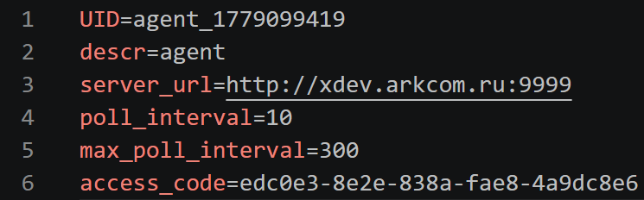
6.2. Журналирование и прохождение тестов доступности сервера
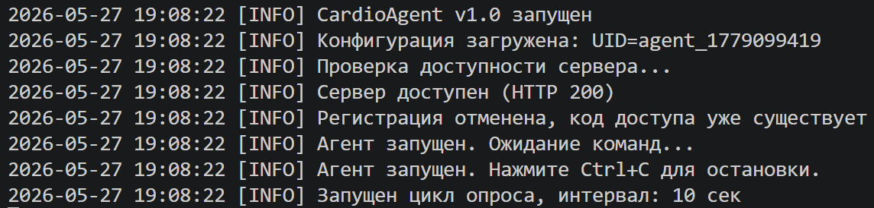
На данном снимке экрана (рисунок 4) должна быть продемонстрирована консоль или лог-файл logs/agent.log при старте. Система должна зафиксировать запуск CardioAgent, загрузку конфигурации, успешную валидацию доступности сервера (HTTP 200 на эндпоинт /) и запуск двух параллельных потоков.
Рисунок 4. Журнал событий logs/agent.log при успешном запуске
6.3. Получение, выполнение задач и генерация локальных результатов
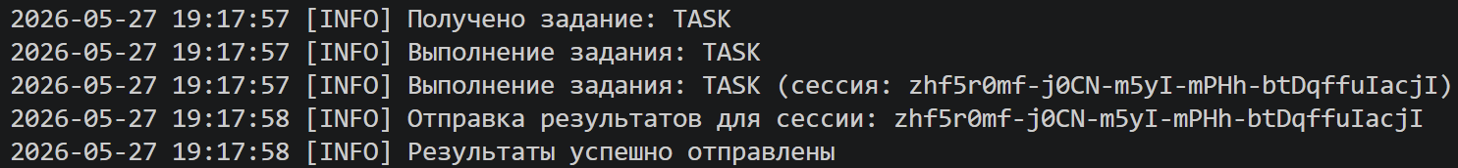
Демонстрация работы планировщика задач. На скриншоте (рисунок 5) должен быть зафиксирован момент прихода задачи от сервера поLong Polling, ее распределение в рабочий поток, запуск нативного процесса в ОС, успешное завершение процесса и генерация файлов результатов в папке temp/.
Рисунок 5. Процесс выполнения задачи в логах и появление файлов в temp/

6.4. Передача файлов результатов и очистка дискового пространства
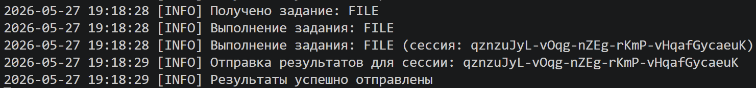
Подтверждение завершения сквозной транзакции вычислений. Скриншот (рисунок 6) должен показывать успешную передачу пакета multipart/form-data на сервер, получение положительного ответа от управляющей панели и последующее безопасное удаление временных файлов-артефактов из локальной папки temp/.
Рисунок 6. Логи отправки данных и пустая папка temp/ после транзакции

7. Заключение и выводы
7.1. Матрица соответствия разработанного ПО требованиям ТЗ
В таблице 2 приведена подробная матрица соответствия разработанного кроссплатформенного программного обеспечения исходным требованиям технического задания.
Таблица 2. Матрица соответствия разработанного ПО требованиям ТЗ
Требование ТЗ | Техническая реализация в CardioAgent | Статус
Кроссплатформенность | Чистый стандарт C++17, разделение WinAPI и POSIX системных вызовов в TaskExecutor | Выполнено
Параллельная работа | Модель Producer-Consumer (потоки опроса и выполнения задач изолированы) | Выполнено
Безопасное соединение | Использование SSLClient в cpp-httplib, линковка OpenSSL (TLS 1.3) | Выполнено
Ресурсоемкость | Легковесные типы, передача файлов чанками без Base64, header-only библиотеки | Выполнено
Журналирование | Потокобезопасный Singleton Logger с записью в файл и консоль ошибок | Выполнено
Отказоустойчивость | Алгоритм Exponential Backoff для динамического изменения задержки при потере связи | Выполнено
Развертывание | Скрипт службы Windows install_service.bat и поддержка аргументов командной строки | Выполнено
Продолжение Таблицы 2
7.2. Итоговые выводы по проекту
В ходе выполнения сквозного проекта «CardioAgent» команда успешно прошла все стадии жизненного цикла разработки программного обеспечения (SDLC): от сбора требований и проектирования ООП-модели до кроссплатформенной реализации, глубокого тестирования и системной интеграции.
Разработанный агент полностью удовлетворяет жестким требованиям надежности и производительности: он эффективно разграничивает сетевые и дисковые потоки ввода-вывода, безопасно работает по зашифрованному каналу, контролирует стабильность запускаемых внешних утилит и автоматически оптимизирует частоту запросов к серверу при сбоях связи.
Слаженная командная работа позволила успешно распределить обязанности и завершить проект точно в установленные дедлайнами сроки. Каждый участник приобрел ценные практические навыки:
- Лидерство и управление (Team-Lead): были освоены современные методы планирования, ведения Git-репозитория по методологии Git Flow и проведения ревью кода.
- Проектирование систем (Проектировщик): получен опыт построения надежных абстракций, распределения ответственности между классами и проектирования схем Web API.
- Системное программирование (Разработчики): закреплены навыки низкоуровневой работы с процессами (WinAPI / POSIX), организации многопоточности и работы с асинхронными сокетами.
- Обеспечение качества (Тестировщик): освоена методология поиска граничных ошибок и анализа логов работы распределенных систем.
- Техническое документирование (Писатель): разработаны понятные руководства, обеспечивающие легкое развертывание продукта конечными пользователями.
Продукт «CardioAgent» признан готовым к интеграции в реальные телемедицинские и вычислительные платформы распределенной обработки данных.

